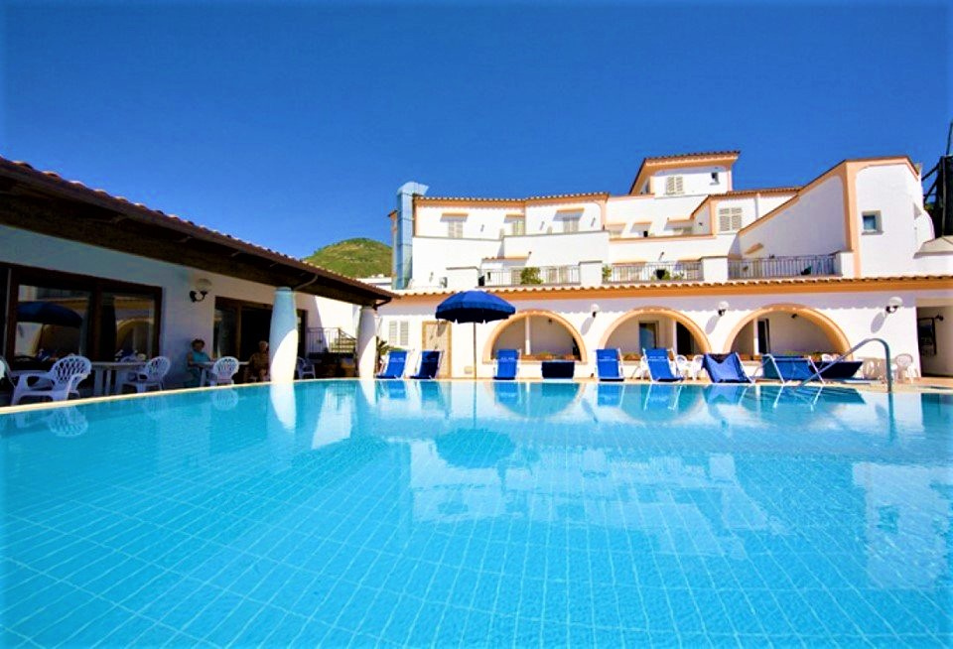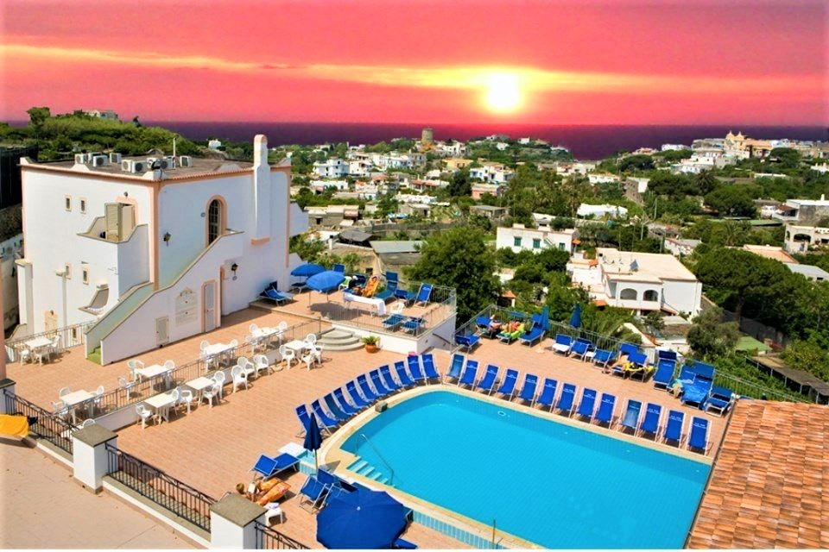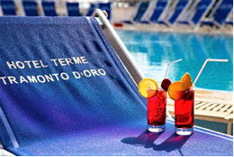

HOTEL TERME TRAMONTO D’ORO 3*

TRANSPORT AVION
PLECARI DIN BUCURESTI SI BUDAPESTA

Prezentarea oficiala a hotelului: http://www.casthotels.com/tramontodoro.html
Localizare: Hotelul este situat intr-o pozitie panoramica splendida, la aproximativ 15 minute de mers pe jos pana in centrul orasului Forio si la 20 de minute de parcul termal Poseidon si plaja Citara. Statia de autobuz se afla in apropiere.
Facilitati: Hotelul este compus dintr-o cladire centrala si din alte caldiri din apropiere. Are un lift (doar in cladirea principala), un bar, snack-bar, un living room cu aer conditionat si wi-fi in zona de receptie. Gradina dotata cu terase si cu o varietate de lamai ofera o priveliste minunata. Piscina exterioara cu apa minerala este inconjurata de o terasa cu sezlonguri si umbrele.
Facilitati camere: Toate camerele au baie proprie cu dus, uscator de par, telefon, TV prin satelit, seif, un mini bar, aer conditionat (disponibil intre 15.06-15.09), incalzire centrala. Camerele au o mica terasa sau un balcon si majoritatea dispun de vedere la mare. Unele camere sunt aflate pe strada laterala.
Bucataria: Micul dejun este de tip bufet. Bucataria cuprinde preparate cu specific traditional si international. Este o demipensiune din care puteti alege masa de pranz sau cina din trei tipuri de meniuri. Bufetul pune la dispozitie legume, salate si aperitive.
Servicii incluse: Vinul si apa sunt incluse la pranz si cina.
Tratament si infrumusetare: Hotelul dispune de centre Wellness si departamente termale, complet renovate. Exista doua piscine interioare, una cu apa termala si cealalta cu hidromasaj, o sala de gimnastica complet echipata, o zona de fitness, dar si o terasa mare cu scaune gratuite, sezlonguri si umbrele de soare.
Oferta speciala: Apa si vinul sunt incluse la pranz si cina.

Tariful nu include taxele de statiune:
De la 1 ianuarie pana la 31 martie si de la 1 noiembrie pana la 31 decembrie:
hotel 3* = 1 eur/persoana/zi
hotel 4* = 1,5 eur/persoana/zi
hotel 5* = 2 eur/persoana/zi
De la 1 aprilie pana la 31 octombrie:
hotel 3* = 2 eur/persoana/zi
hotel 4* = 3 eur/persoana/zi
hotel 5* = 4 eur/persoana/zi
Aceste taxe sunt valabile doar pentru primele 7 nopti de sejur. Ele vor fi achitate de turist direct la receptia hotelului.

